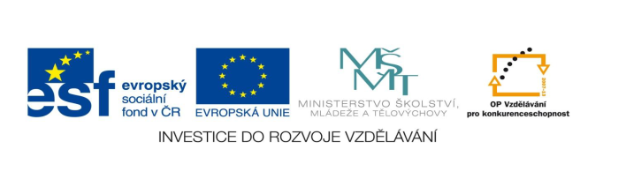

STZákladní škola a mateřská škola Potůčky

Název vzdělávacího materiálu:
VY_32_inovace_23_Aj

Autor:
Pavlína Pfeiferová

Číslo projektu:
CZ.1.07/1.4.00/21.2896

Ročník: 4.

Identifikátor materiálu: EU - 3 - 23 - Clothes

Anotace | Práce je zaměřena na osvojení slovní zásoby - clothes. První list obsahuje tabulku kartiček s obrázky oblečení a s jeho názvy. Žáci mají za úkol tabulku rozstříhat podle naznačených čar na kartičky a následně k sobě přiřazovat tak, jak k sobě významem patří. Na základě textu žák vykreslí obrázek a vyluští křížovku.
Autor | Pavlína Pfeiferová
Jazyk | Angličtina
Očekávaný výstup | Rozumí známým slovům a jednoduchým větám se vztahem k osvojovaným tématům
Speciální vzdělávací potřeby | - žádné –
Klíčová slova | Clothes, T- shirt, blous, trousers………
Druh učebního materiálu | Pracovní list
Druh interaktivity | Aktivita
Cílová skupina | Žák
Stupeň a typ vzdělávání | Základní vzdělávání – první stupeň
Typická věková skupina | 9 – 10 let
Celková velikost | 511 kB – soubor. doc
Datum vytvoření | 18. 11. 2011

clothes | skirt | hat
 |  | 
jacket | trousers | T - shirt
 |  | 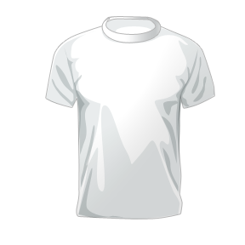
shirt | swetshirt | blouse
socks | shoes | jeans
dress | tie | shorts
 | 

1.List s obrázky rozstříhejte, žáci přiřazují slova k obrázkům

2. Doplň slova do křížovky podle obrázků:
5. 1. 2.

3.

6.

7.

4.

3.Vymaluj obrázek podle textu:

This is Julia.
She’s wearing a yellow T- shirt and a blue skirt. She’s wearing red shoes and she’s got a orange hat.

4.Doplň český překlad do tabulky:
T – shirt | jeans | jacket
socks | hat | trousers
shirt | tie | sweatshirt
dress | blouse | shoes
skirt | clothes | cap

Řešení:

 |  | j | a | c | k | e | t
 |  |  | b | l | o | u | s | e
 |  | s | h | o | e | s
s | k | i | r | t
 |  |  |  | h | a | t
 |  | s | w | e | a | t | s | h | i | r | t
 |  |  |  | s | o | c | k | s

T – shirt | jeans | jacket
triko | džíny | bunda
socks | hat | trousers
ponožky | klobouk | kalhoty
shirt | tie | sweatshirt
košile | kravata | mikina
dress | blouse | shoes
šaty | halenka | boty
skirt | clothes | cap
sukně | oblečení | čepice

POUŽITÉ ZDROJE:
Obrázky: http://office.microsoft.com

